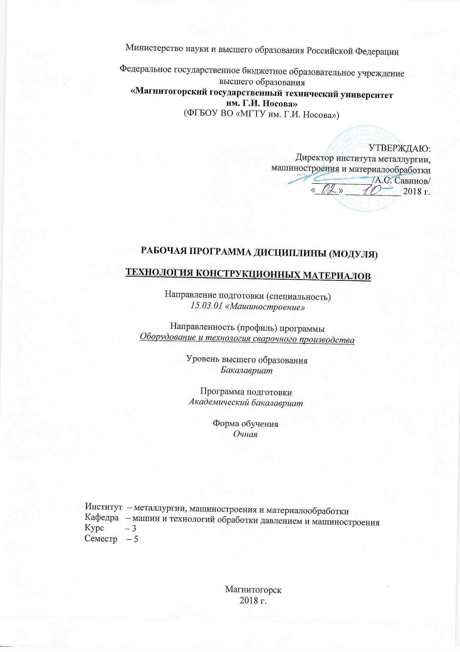
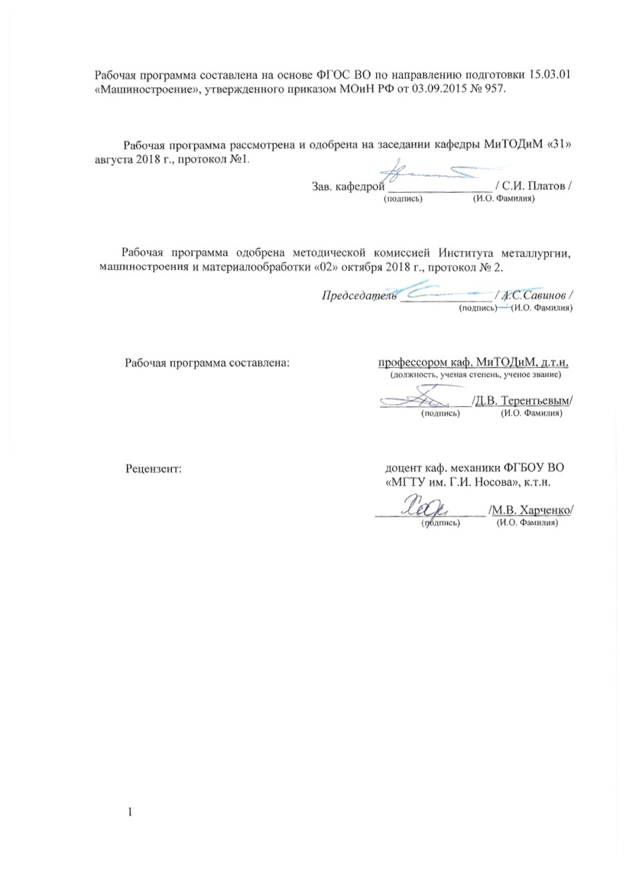
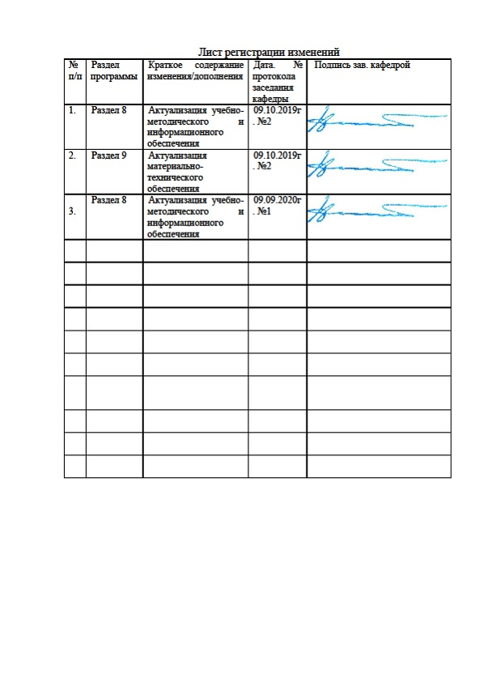
1 Цели освоения дисциплины
Целью преподавания курса "Технология конструкционных материалов" является ознакомление с основными свойствами материалов и других наиболее широко используемых конструкционных материалов, состоянием и перспективами развития производства материалов и способов получения изделий из них, с характеристикой оборудования и технологических процессов, используемых в производстве изделий и конструкций.

2 Место дисциплины в структуре образовательной программы
подготовки магистра
Дисциплина "Технология конструкционных материалов" входит в базовую часть блока 1 образовательной программы.
Для изучения дисциплины необходимы знания, сформированные в результате освоения дисциплин физика, химия, материаловедение
Знания (умения, навыки), полученные при изучении данной дисциплины будут необходимы как предшествующие для следующих дисциплин: Основы технологии машиностроения, Проектная деятельность, а также для государственной итоговой аттестации (государственный экзамен, защита ВКР).

3 Компетенции обучающегося, формируемые в результате освоения
дисциплины (модуля) и планируемые результаты обучения
В результате освоения дисциплины "Технология конструкционных материалов" обучающийся должен обладать следующими компетенциями:
Структурный  элемент  компетенции | Планируемые результаты обучения
ОПК-5 Способностью решать стандартные задачи профессиональной деятельности на основе информационной и библиографической культуры с применением информационно-коммуникационных технологий и с учетом основных требований
Знать | - Основные машиностроительные конструкционные материалы
Уметь | - Выбирать требуемый конструкционный материал для деталей машин
Владеть | - Основными терминами, применяемыми в машиностроении и металлургии
ПК-1 Способностью к систематическому изучению научно-технической информации, отечественного и зарубежного опыта по соответствующему профилю подготовки
Знать | - Процессы получения конструкционных материалов  - Способы переработки конструкционных материалов с целью получения заготовок  - Способы формоизменения заготовок для получения готовых изделий
Уметь | - Определять необходимый процесс для получения конструкционных материалов  - Выбирать требуемый способ переработки материалов и способ формоизменения заготовки
Владеть | - Навыками определения требуемых параметров технологического оборудования
ПК-4 Способностью участвовать в работе над инновационными проектами, используя базовые методы исследовательской деятельности
Знать | - Закономерности образования микроструктуры при кристаллизации слитка металла
Уметь | - Выбрать необходимые параметры охлаждения слитка
Владеть | - Навыками изготовления песчано-глиняной литейной формы
ПК-13 Способностью обеспечивать техническое оснащение рабочих мест с размещением технологического оборудования; умением осваивать вводимое оборудование
Знать | - Устройство доменной, мартеновской, электросталеплавильной печей, кислородного конвертера.
Уметь | - Выбрать необходимый сталеплавильный агрегат для производства стали, в зависимости от состава шихтовых материалов.
Владеть | - Навыками определения основных технико-экономических показателей сталеплавильных агрегатов
ПК-14 Способностью участвовать в работах по доводке и освоению технологических процессов в ходе подготовки производства новой продукции, проверять качество монтажа и наладки при испытаниях и сдаче в эксплуатацию новых образцов изделий, узлов и деталей выпускаемой продукции
Знать | - Способы обработки металлов давлением  - Методы и способы механической обработки деталей
Уметь | - Выбирать необходимый способ обработки заготовки для получения готового изделия и детали
Владеть | - Навыками выбора режимов обработки изделий на металлорежущих станках

4 Структура и содержание дисциплины
Общая трудоемкость дисциплины составляет 5 зачетных единиц 180 акад. часов, в том числе:
– контактная работа – 75,2 акад. часов:
– аудиторная – 72 акад. часов;
– внеаудиторная – 3,2 акад. часов
– самостоятельная работа – 69,1 акад. часов;
- контроль - 35,7 акад. часов
Раздел/ тема  дисциплины | Семестр | Аудиторная  контактная работа  (в акад. часах) |  |  | Самостоятельная работа (в акад. часах) | Вид самостоятельной  работы | Форма текущего контроля успеваемости и  промежуточной аттестации | Код и структурный  элемент  компетенции
Раздел/ тема  дисциплины | Семестр | лекции | лаборат.  занятия | практич. занятия
1. Введение. Задачи дисциплины | 5 | 1 | 1 | 2/1 | 6 | Самостоятельное изучение учебной и научной литературы | Текущий контроль  успеваемости | ПК-1-зув
2. Классификация материалов, применяемых в машиностроении и приборостроении | 5 | 2 | 2/1 | 4/2 | 6 | Самостоятельное изучение учебной и научной литературы | Текущий контроль  успеваемости | ОПК-5-ув
3. Основы металлургического производства черных и цветных металлов | 5 | 1 | 1 | 2/1 | 6 | Самостоятельное изучение учебной и научной литературы | Текущий контроль  успеваемости | ПК-4, ПК-13-зу
4. Основы порошковой металлургии | 5 | 2 | 2/1 | 4/1 | 6 | Самостоятельное изучение учебной и научной литературы | Текущий контроль  успеваемости | ПК-14-зв
5. Напыление материалов | 5 | 2 | 2/1 | 4/1 | 6 | Самостоятельное изучение учебной и научной литературы | Текущий контроль  успеваемости | ПК-1-зув
6. Классификация способов получения заготовок | 5 | 1 | 1 | 2/1 | 6 | Самостоятельное изучение учебной и научной литературы | Текущий контроль  успеваемости | ОПК-5-ув
7. Основы технологии формообразования отливок из черных и цветных сплавов. Выбор способа литья | 5 | 2 | 2/1 | 4/1 | 6 | Самостоятельное изучение учебной и научной литературы | Текущий контроль  успеваемости | ПК-4, ПК-13-зу
8. Основы технологии формообразования поковок, штамповок, листовых оболочек. Выбор способа получения штамповок | 5 | 2 | 2 | 4/2 | 6 | Самостоятельное изучение учебной и научной литературы | Текущий контроль  успеваемости | ПК-14-зв
9. Физико-химические основы свариваемости. Пайка материалов | 5 | 1 | 1 | 2/1 | 6 | Самостоятельное изучение учебной и научной литературы | Текущий контроль  успеваемости | ПК-1-зув
10. Изготовление полуфабрикатов и деталей из композиционных материалов. Физико-технологические основы получения композиционных материалов | 5 | 2 | 2/1 | 4/1 | 6 | Самостоятельное изучение учебной и научной литературы | Текущий контроль  успеваемости | ОПК-5-ув
11. Основы технологии формообразования поверхностей деталей механической обработкой, электрофизическими и электрохимическими способами обработки. Обработка поверхностей лезвийным, абразивным инструментом | 5 | 2 | 2/1 | 4/2 | 9,1 | Самостоятельное изучение учебной и научной литературы | Текущий контроль  успеваемости | ПК-4, ПК-13-зу
Итого за семестр |  | 18 | 18/6 | 36/14 | 69,1 |  | Промежуточная аттестация (экзамен)
Итого по дисциплине |  | 18 | 18/6 | 36/14 | 69,1 |  | Промежуточная аттестация (экзамен)

5 Образовательные и информационные технологии
В процессе изучения курса «Технология конструкционных материалов» применяются следующие образовательные и информационные технологии:
1. Информационные технологии – обучение в электронной образовательной среде с целью расширения доступа к образовательным ресурсам, для чего при проведении отдельных занятий и организации самостоятельной работы студентов используются электронные версии курса лекций и расчетной работы.
2. Работа в команде – совместная деятельность студентов в группе на практических, направленная на решение общей задачи путем сложения результатов индивидуальной работы членов группы.
3. Case-study - анализ реальных проблемных ситуаций, имевших место в соответствующей области профессиональной деятельности, и поиск вариантов лучших решений.
34. Междисциплинарное обучение – использование знаний из разных областей и их группировка в контексте решаемой задачи.

6 Учебно-методическое обеспечение самостоятельной работы обучающихся
По дисциплине «Технология конструкционных материалов» предусмотрена аудиторная и внеаудиторная самостоятельная работа обучающихся.

Аудиторная самостоятельная работа студентов предполагает составление примерных локальных актов на основе международных стандартов на практических занятиях.
Внеаудиторная самостоятельная работа обучающихся осуществляется в виде изучения литературы по соответствующему разделу с проработкой материала; выполнения домашних заданий.

Вопросы для зачета
- Классификация машиностроительных материалов
- Что такое чистый металл?
- Чем отличается металлический сплав от чистого металла?
- Основные свойства материалов.
- Какие материалы относятся к цветным и черным металлам?
- Отличие чугуна и стали
- Что такое технологический процесс?
- Понятие машиностроительное изделие
- Каковы температуры плавления основных металлов, применяемых в машиностроении?
- На каком свойстве металла основан процесс ОМД?
- Чем объясняется широкое применение ОМД в промышленности?
- Существующие способы обработки материалов в изделия
- Какие способы внепечной обработки стали существуют?
- Способы получения чугуна
- Способы получения меди
- Как изменяются размеры заготовки при прокатке?
- Как поучают заготовки для листовых и сортовых станов (блюмы и слябы)
- Какие существуют теории кристаллизации слитка спокойной стали?
- Результатом какой кристаллизации является образование зоны столбчатых кристаллов?
- Что такое конус осаждения, и в результате чего он образуется?
- По какому закону с течением времени изменяется толщина слоя затвердевшего расплава?
- В какой части слитка образуется усадочная раковина и почему?
- От чего зависит зернистость структуры металла после кристаллизации?
- На что влияет переохлаждение расплава при кристаллизации?
- Каков физический смысл и размерность коэффициента затвердевания?
- Какую отливку называют бракованной?
- Имеется ли специальная классификация брака отливок и где она отражена?
- На какие группы делятся все дефекты отливок?
- Назовите способы исправления дефектов отливок и их сущность?
- Из каких основных частей состоит доменная печь?
- Каково устройство засыпного аппарата доменной печи?
- Каково устройство воздухонагревателя и как он работает?
- Как осуществляется выпуск продуктов плавки в доменной печи?
- Из каких основных элементов состоит мартеновская печь?
- Из каких основных элементов состоит конвертер?
- Из каких операций складывается процесс производства стали в конвертере?
- Каково устройство дуговой электропечи?
- Какие существуют варианты проведения электроплавки?
- Какие основные продукты доменной плавки и их применение?
- Каков химический состав передельного чугуна?
- Какие основные разновидности мартеновского процесса существуют и в чем их различие?
- На какие технологические периоды делится мартеновская плавка при основном скрап-рудном процессе?
- Как выполняют раскисление стали?
- Каковы технико-экономические преимущества кислородно-конвертерного способа выплавки стали по сравнению с мартеновским?
- Привести сведения о рудах, топливе и огнеупорных материалах, применяемых в металлургической промышленности
- Определение коэффициента использования полезного объема сталеплавильных печей.
- Методы определения удельного расхода топлива в печах
- В чем заключается сущность кислородно-конвертерного процесса производства стали?
- Назвать цель окислительного и восстановительного периодов плавки в дуговой электропечи.
- Что такое прокатка?
- Как осуществляется волочение?
- Листовая и объемная штамповка
- Что такое обработка резанием?

- Как изменяется структура и свойства металла в результате холодной деформации?
- Какими признаками характеризуется горячая деформация?
- Какова технология получения изделий прессованием?
- Какими достоинствами характеризуется процесс волочения?
- По каким признакам квалифицируются металлорежущие станки?
- Что такое точение?
- В каких случаях применяют фрезерование

Темы рефератов:
1. Стали и сплавы с особыми свойствами.
2. Классификация металлов.
3. Коррозионностойкие стали.
4. Быстрорежущие и штамповые стали.
5. Подшипниковые материалы и стали.
6. Классификация способов изготовления отливок.
7. Изготовление отливок в песчаных формах.
8. Литьѐ в оболочковые формы.
9. Литьѐ по выплавляемым моделям.
10. Литьѐ в кокиль. 11. Литьѐ под давлением.
12. Центробежное литьѐ.

Примеры практических работ:
Практическая работа № ___
«Связь между свойствами сплава и типом диаграммы состояния»
Цель работы - ознакомиться с методикой построения диаграмм состояния двухкомпонентных сплавов, изучить изменение свойств сплавов в зависимости от изменения концентрации их компонентов для основных типов диаграмм состояния.
Задачи:
- Изучить теоретические сведения о строении металлических сплавов.
- Усвоить методику экспериментального построения диаграмм состояния двухкомпонентных сплавов.
- Научиться практическому использованию правила фаз и правила отрезков.
- Изучить связь между свойствами сплавов и типом диаграмм состояния.

Практическая работа № ___
«Изучение способов обработки металлов давлением»
Цель работы: ознакомление с физико-механическими основами обработки металлов давлением.
Задачи:
- Ознакомиться с основными операциями.
- Составление операционно-технологической карты изготовления поковки (слесарное зубило, костыль, болт, угольник и т. д.).

Примерные индивидуальные вопросы и задания:
Индивидуальное задание 1:
Основные понятия. Классификация и свойства конструкционных материалов. Значение конструкционных материалов в машиностроении.
Индивидуальное задание 2:
Основы металлургического производства: Производство чугуна. Производство стали. Производство цветных металлов: меди, алюминия, титана.
Индивидуальное задание 3:
Обработка металлов давление: Физические основы ОМД. Прокатка. Прессование. Волочение. Ковка. Объемная штамповка. Листовая штамповка.
Индивидуальное задание 4:
Литейное производство: Значение литейного производства в машиностроении. Виды литейных форм. Классификация литейных сплавов, их механические и литейные свойства. Технология изготовления отливок в песчано-глинистых формах.
Индивидуальное задание 5:
Сварка: Сущность процесса образования сварного соединения. Классификация способов сварки. Классификация сварных швов. Классификация сварных соединений.
Индивидуальное задание 6:
Обработка металлов резанием: Общая характеристика процесса. Токарная обработка. Фрезерование. Обработка на сверлильных станках. Шлифование.
Индивидуальное задание 7:
Полимерные материалы и композиты: Общие сведения о полимерах и их свойствах. Конструкционные пластические массы, их свойства, назначение основных компонентов. Способы получения изделий из полимерных материалов. Композиционные материалы на полимерной и металлической матрицах. Композиционные материалы на неорганической матрице. Виды, свойства и применение керамических композиционных материалов

Самостоятельная работа студентов построена таким образом, что в процессе работы студенты закрепляют знания, полученные в процессе теоретического обучения, тем самым формируют профессиональные умения и навыки.
В процессе изучения дисциплины осуществляется текущий и периодический контроль над результатами освоения учебного курса.
Текущий контроль осуществляется непосредственно в процессе усвоения, закрепления, обобщения и систематизации знаний, умений, владения навыками и позволяет оперативно диагностировать и корректировать, совершенствовать знания, умения и владение навыками студентов, обеспечивает стимулирование и мотивацию их деятельности на каждом занятии. Текущий контроль осуществляется в форме устного опроса (собеседования).

7 Оценочные средства для проведения промежуточной аттестации
а) Планируемые результаты обучения и оценочные средства для проведения промежуточной аттестации:
Структурный элемент  компетенции | Планируемые результаты обучения | Оценочные средства
ОПК-5 Способностью решать стандартные задачи профессиональной деятельности на основе информационной и библиографической культуры с применением информационно-коммуникационных технологий и с учетом основных требований
Знать | - Основные машиностроительные конструкционные материалы | 1. Классификация машиностроительных материалов  2. Что такое чистый металл?  3. Чем отличается металлический сплав от чистого металла?
Уметь | - Выбирать требуемый конструкционный материал для деталей машин | Темы рефератов:  1. Стали и сплавы с особыми свойствами.  2. Классификация металлов.  3. Коррозионностойкие стали.  4. Быстрорежущие и штамповые стали.  5. Подшипниковые материалы и стали.  6. Классификация способов изготовления отливок.  Практическая работа № ___  Определить скорость охлаждения слитка в зависимости от размера зерна
Владеть | - Основными терминами, применяемыми в машиностроении и металлургии | Практическая работа № ___  «Связь между свойствами сплава и типом диаграммы состояния»  Цель работы - ознакомиться с методикой построения диаграмм состояния двухкомпонентных сплавов, изучить изменение свойств сплавов в зависимости от изменения концентрации их компонентов для основных типов диаграмм состояния.  Задачи:  - Изучить теоретические сведения о строении металлических сплавов.  - Усвоить методику экспериментального построения диаграмм состояния двухкомпонентных сплавов.  - Научиться практическому использованию правила фаз и правила отрезков.  - Изучить связь между свойствами сплавов и типом диаграмм состояния.  Практическая работа № ___  Выбрать необходимые технологические операции для получения чугуна в доменной печи
ПК-1 Способностью к систематическому изучению научно-технической информации, отечественного и зарубежного опыта по соответствующему профилю подготовки
Знать | - Процессы получения конструкционных материалов  - Способы переработки конструкционных материалов с целью получения заготовок  - Способы формоизменения заготовок для получения готовых изделий | - Каковы температуры плавления основных металлов, применяемых в машиностроении?  - На каком свойстве металла основан процесс ОМД?  - Чем объясняется широкое применение ОМД в промышленности?  - Существующие способы обработки материалов в изделия
Уметь | - Определять необходимый процесс для получения конструкционных материалов  - Выбирать требуемый способ переработки материалов и способ формоизменения заготовки | Темы рефератов:  7. Изготовление отливок в песчаных формах.  8. Литьѐ в оболочковые формы.  9. Литьѐ по выплавляемым моделям.  10. Литьѐ в кокиль. 11. Литьѐ под давлением.  12. Центробежное литьѐ.  Практическая работа № ___  Выбрать необходимый способ внепечной обработки стали из существующих
Владеть | - Навыками определения требуемых параметров технологического оборудования | Практическая работа № ___  «Термическая обработка сталей»  Цель работы - ознакомиться с методиками термической обработки сталей.  Задачи:  - Изучить теоретические сведения термической обработки сталей.  - Определить режим закалки образца стали в соответствии с заданием.  - Определить режим низкого, среднего и высокого отпуска образцов стали в соответствии с заданием.  - Указать твердость образцов после закалки.  - Указать твердость образцов после отпуска.  - Охарактеризовать структуру стали после выполненных различных видов термической обработки.  - Сделать анализ влияния термической обработки стали на ее механические свойства.  Практическая работа № ___  Рассчитать требуемые размеры заготовки при горячей прокатке листа
ПК-4 Способностью участвовать в работе над инновационными проектами, используя базовые методы исследовательской деятельности
Знать | - Закономерности образования микроструктуры при кристаллизации слитка металла | - Какие существуют теории кристаллизации слитка спокойной стали?  - Результатом какой кристаллизации является образование зоны столбчатых кристаллов?  - Что такое конус осаждения, и в результате чего он образуется?  - По какому закону с течением времени изменяется толщина слоя затвердевшего расплава?  - В какой части слитка образуется усадочная раковина и почему?
Уметь | - Выбрать необходимые параметры охлаждения слитка | Темы рефератов:  1. Прокатка, прессование и волочение.  2. Ковка и штамповка.  3. Дуговая сварка. Виды сварки.  4. Автоматическая и полуавтоматическая сварка под флюсом.  5. Сварка в атмосфере защитных газов.  6. Газовая сварка.  Практическая работа № ___  Определить скорость охлаждения для получения минимальной зернистости структуры металла после кристаллизации
Владеть | - Навыками изготовления песчанно-глиняной литейной формы | Практическая работа № ___  «Изучение способов обработки металлов давлением»  Цель работы: ознакомление с физико-механическими основами обработки металлов давлением.  Задачи:  - Ознакомиться с основными операциями.  - Составление операционно-технологической карты изготовления поковки (слесарное зубило, костыль, болт, угольник и т. д.).  Теоретические сведения  Обработка металлов давлением — это процесс изменения формы и размеров заготовок под воздействием внешних сил, вызывающих пластическую деформацию.  При обработке давлением объем обрабатываемого металла практически не изменяется.  В машиностроении обработка металлов давлением применяется для изготовления таких ответственных деталей, как коленчатый вал, кулачковый вал, шатуны двигателей, валы и шестерни коробки перемены передач и задних мостов, оси и катки ходовой части тракторов и др.  Основными видами обработки металлов давлением являются: прокатка, волочение, прессование, свободная ковка, объемная и листовая штамповка (горячая и холодная).  Практическая работа № ___  Выбрать необходимые операции для получения отливки без дефектов  Определить дефекты представленных отливок
ПК-13 Способностью обеспечивать техническое оснащение рабочих мест с размещением технологического оборудования; умением осваивать вводимое оборудование
Знать | - Устройство доменной, мартеновской, электросталеплавильной печей, кислородного конвертера. | - Какие основные продукты доменной плавки и их применение?  - Каков химический состав передельного чугуна?  - Какие основные разновидности мартеновского процесса существуют и в чем их различие?  - На какие технологические периоды делится мартеновская плавка при основном скрап-рудном процессе?  - Как выполняют раскисление стали?  Каковы технико-экономические преимущества кислородно-конвертерного способа выплавки стали по сравнению с мартеновским?
Уметь | - Выбрать необходимый сталеплавильный агрегат для производства стали, в зависимости от состава шихтовых материалов. | Практическая работа № ___  Выбрать необходимое топливо для проведения доменной плавки  Охарактеризовать процесс производства стали в конвертере?  Определить варианты проведения электроплавки в зависимости от состава шихтовых материалов
Владеть | - Навыками определения основных технико-экономических показателей сталеплавильных агрегатов | Практическая работа № ___  «Изучение технологии сварочного производства и пайки металлов»  Цель работы - ознакомиться с технологиями сварочного производства и пайки металлов.  Задачи:  - Изучить теоретические сведения о сварочном производстве и пайке металлов.  - Подобрать в соответствии с заданием способ сварки или пайки соединения.  - Описать выбранную технологию, оборудование и режимы сварки или пайки.  Краткие теоретические сведения  Сваркой называют технологический процесс получения механически неразъемных соединений, характеризующихся непрерывностью структур — непрерывной структурной связью.  Практическая работа № ___  - Определить коэффициент использования полезного объема сталеплавильных печей.  - Рассчитать удельный расход топлива в печах
ПК-14 Способностью участвовать в работах по доводке и освоению технологических процессов в ходе подготовки производства новой продукции, проверять качество монтажа и наладки при испытаниях и сдаче в эксплуатацию новых образцов изделий, узлов и деталей выпускаемой продукции
Знать | - Способы обработки металлов давлением  - Методы и способы механической обработки деталей | - Что такое прокатка?  - Как осуществляется волочение?  - Листовая и объемная штамповка  - Что такое обработка резанием?
Уметь | - Выбирать необходимый способ обработки заготовки для получения готового изделия и детали | Темы рефератов:  1. Антифрикционные материалы. Свойства, назначение.  2. Основные группы хладостойких материалов.  3. Материалы с высокими упругими свойствами. Рессорно-пружинные стали.  4. Холодная и горячая деформация сплавов.  5. Обработка заготовок пластическим деформированием.  Практическая работа № ___  - Определить структуру и свойства металла в результате холодной деформации  - Рассчитать характеристики горячей деформации  - Разработать маршрут волочения
Владеть | - Навыками выбора режимов обработки изделий на металлорежущих станках | Практическая работа № ___  «Композиционные материалы с металлической и не металлической матрицей»  Цель работы - ознакомиться с методами получения, применения и обработки композиционных материалов.  Задания:  - Изучить теоретические сведения о строении композиционных материалов.  - Составить краткую классификацию композиционных материалов.  Краткие теоретические сведения  1. Принципы создания и основные типы композиционных материалов  Композиционные материалы обладают комплексом свойств, отличающихся от традиционных конструкционных материалов, что и предопределило их успешное применение для совершенствования современных и разработки принципиально новых конструкций, Композиционными называют материалы, состоящие из двух компонентов и более, объединенных различными способами в монолит и сохраняющими при этом индивидуальные особенности.  Практическая работа № ___  Выбрать металлорежущий станок в зависимости от вида готовой детали

б) Порядок проведения промежуточной аттестации, показатели и критерии оценивания:
Промежуточная аттестация по дисциплине «Технология конструкционных материалов» включает теоретические вопросы, позволяющие оценить уровень усвоения обучающимися знаний, умений и владений, и проводится в форме опроса с учетом выполнения заданий по практическим работам.

Показатели и критерии оценивания:
– на оценку «отлично» (5 баллов) – обучающийся демонстрирует высокий уровень сформированности компетенций, всестороннее, систематическое и глубокое знание учебного материала, свободно выполняет практические задания, свободно оперирует знаниями, умениями, применяет их в ситуациях повышенной сложности.
– на оценку «хорошо» (4 балла) – обучающийся демонстрирует средний уровень сформированности компетенций: основные знания, умения освоены, но допускаются не-значительные ошибки, неточности, затруднения при аналитических операциях, переносе знаний и умений на новые, нестандартные ситуации.
– на оценку «удовлетворительно» (3 балла) – обучающийся демонстрирует пороговый уровень сформированности компетенций: в ходе контрольных мероприятий допускаются ошибки, проявляется отсутствие отдельных знаний, умений, навыков, обучающийся испытывает значительные затруднения при оперировании знаниями и умениями при их переносе на новые ситуации.
– на оценку «неудовлетворительно» (2 балла) – обучающийся демонстрирует знания не более 20% теоретического материала, допускает существенные ошибки, не может показать интеллектуальные навыки решения простых задач.
– на оценку «неудовлетворительно» (1 балл) – обучающийся не может показать знания на уровне воспроизведения и объяснения информации, не может показать интеллектуальные навыки решения простых задач.

8 Учебно-методическое и информационное обеспечение дисциплины (модуля)
а) Основная литература:
1. Платов, С. И. Технология конструкционных материалов : практикум / С. И. Платов, Д. В. Терентьев, Е. Н. Гусева ; МГТУ, [каф. МиТОД]. - Магнитогорск, 2012. - 79 с. : ил., схемы. - URL: https://magtu.informsystema.ru/uploader/fileUpload?name=548.pdf&show=dcatalogues/1/1097884/548.pdf&view=true (дата обращения: 04.10.2019). - Макрообъект. - Текст : электронный.
2. Технология конструкционных материалов: Учебное пособие / Тимофеев В.Л., Глухов В.П., Федоров В.Б.; Под общ. ред. проф. Тимофеева В.Л.- 3-е изд., испр. и доп. - М.:НИЦ ИНФРА-М, 2017-272с. (http://znanium.com/bookread2.php?book=702796)
3. Технология конструкционных материалов : учебник / А.А. Афанасьев, А.А. Погонин. — 2-е изд., стереотип. —М. : ИНФРА-М, 2018. — 656 с. (http://znanium.com/bookread2.php?book=930315)

б) Дополнительная литература:
1. Технология конструкционных материалов : учебное пособие / Л. С. Белевский, М. В. Аксенова, И. В. Белевская, Р. Р. Исмагилов ; МГТУ, [каф. ПМиГ]. - Магнитогорск, 2011. - 251 с. : ил., диагр., схемы, табл. - URL: https://magtu.informsystema.ru/uploader/fileUpload?name=509.pdf&show=dcatalogues/1/1091042/509.pdf&view=true (дата обращения: 04.10.2019). - Макрообъект. - Текст : электронный. - ISBN 978-5-9967-0229-9.
2. Дубинкин, Д.М. Технология конструкционных материалов : учебное пособие [Электронный ресурс] : учебное пособие / Д.М. Дубинкин, Г.М. Дубов, Л.В. Рыжикова. — Электрон. дан. — Кемерово : КузГТУ имени Т.Ф. Горбачева, 2010. — 206 с. — Режим доступа: https://e.lanbook.com/book/6651. — Загл. с экрана.
3. Структура и свойства наноструктурированных углеродистых конструкционных сталей: учебное пособие / [М. В. Чукин, Н. В. Копцева, Ю. Ю. Ефимова и др.] ; МГТУ, [каф. МиМТ]. - Магнитогорск, 2011. - 112 с. : ил, диагр., схемы, табл. - URL: https://magtu.informsystema.ru/uploader/fileUpload?name=72.pdf&show=dcatalogues/1/1087773/72.pdf&view=true (дата обращения: 04.10.2019). - Макрообъект. - Текст : электронный.

в) Методические указания:
1. Савельева Р.Н. Технология конструкционных материалов. Лабораторный практикум для студентов направления 150400.62 «Технологические машины и оборудование» и специальности 150404.65 «Металлургические машины и оборудование» по дисциплине «Технология конструкционных материалов». - Магнитогорск: Изд-во Магнитогорск. гос. тех. ун-та им. Г.И. Носова, 2012.

г) Программное обеспечение и Интернет-ресурсы:

Программное обеспечение:
Наименование ПО | № договора | Срок действия лицензии
MS Windows 7 | Д-1227 от 08.10.2018  Д-767-17 от 27.06.2017 | 11.10.2021  27.07.2018
MS Office 2007 | № 135 от 17.09.2007 | бессрочно
7Zip | свободно распространяемое | Бессрочно
FAR Manager | свободно распространяемое | бессрочно

Профессиональные базы данных и информационные справочные системы
 | Название курса | Ссылка
 | Национальная информационно-аналитическая система – Российский индекс научного цитирования (РИНЦ) | URL: https://elibrary.ru/project_risc.asp
 | Поисковая система Академия Google (Google Scholar) | URL: https://scholar.google.ru/.
 | Информационная система - Единое окно доступа к информационным ресурсам | URL: http://window/edu.ru/
 | Международная реферативная и полнотекстовая справочная база данных научных изданий «Scopus» | http://scopus.com
 | Международная наукометрическая реферативная и полнотекстовая база данных научных изданий «Web of science» | http://webofscience.com
 | Электронные ресурсы библиотеки МГТУ им. Г.И. Носова | http://magtu.ru:8085/marcweb2/Default.asp

9 Материально-техническое обеспечение дисциплины (модуля)
Материально-техническое обеспечение дисциплины включает:
Тип и название аудитории | Оснащение аудитории
Учебные аудитории для проведения занятий лекционного типа | Мультимедийные средства хранения, передачи и представления информации; видеопроектор, экран настенный, компьютер; тестовые задания для текущего контроля успеваемости
Музей МГТУ | Экспозиция музея
Библиотека МГТУ | Каталоги, литература
Лаборатория сварки (лабораторный корпус с лабораторией резания) | Комплект печатных и электронных версий методических рекомендаций, учебное пособие, плакаты по темам «Технология конструкционных материалов»
Учебная аудитория для проведения лабораторных работ по сварочным дисциплинам | Комплект методических рекомендаций, учебное пособие, плакаты по темам «Технология конструкционных материалов»
Учебная аудитория для проведения механических испытаний | 1. Машины универсальные испытательные на растяжение, сжатие, скручивание.  2. Мерительный инструмент.  3. Приборы для измерения твердости по методам Бринелля и Роквелла.
Учебная аудитория для проведения металлографических исследований | Микроскопы МИМ-6, МИМ-7
Учебные аудитории для проведения практических занятий, групповых и индивидуальных консультаций, текущего контроля и промежуточной аттестации | Доска, мультимедийный проектор, экран
Учебные аудитории для выполнения курсового проектирования, помещения для самостоятельной работы обучающихся | Персональные компьютеры с пакетом MS Office и выходом в Интернет и с доступом в электронную информационно-образовательную среду университета
Помещение для хранения и профилактического обслуживания учебного оборудования | Стеллажи, сейфы для хранения учебного оборудования  Инструменты для ремонта лабораторного оборудования

